监 测 报 告

第 YM/HJ-2020-30 号

监测项目： | 地表水监测
受检单位： | 永顺县跃进（石堤镇）水库
监测类别： | 委托监测
委托单位： | 湘西州生态环境局永顺分局
报告日期： | 2020年03月04日

一、基本情况
采样时间 | 2020年02月24日
采样人员 | 王友勇、周贤富
采样地点 | 永顺县跃进（石堤镇）水库（E 110°3′31″ N 29°4′48″）
分析时间 | 2020年02月24日-2020年03月03日
分析人员 | 唐辉辉、周如霞、黎靖、张苗、杨湘、张林、张静
采样方法 | 《地表水环境质量标准》（GB 3838-2002）  《地表水和污水监测技术规范》(HJ/T 91-2002)
备注 | 监测结果的不确定度：无  偏离标准方法情况：无  非标方法使用情况：无  分包情况：无  其它：检出限加“L”表示未检出

二、监测方法及监测仪器
样品名称 | 监测项目 | 分析方法 | 使用仪器 | 检出限
地表水 | 水温 | 《水质水温的测定温度计或颠倒温度计测定法》(GB/T13195-1991) | LC18024539  温度计 | /
地表水 | pH | 《水质 pH值的测定 玻璃电极法》（GB 6920-1986） | PH-100酸度计 | /
地表水 | 溶解氧 | 《便携式溶解氧测定仪技术要求及检测方法》（HJ 925-2017） | JPB-607A便携式溶解氧测定仪 | /
地表水 | 高锰酸盐指数 | 《水质 高锰酸盐指数的测定》（GB 11892-1989） | 滴定管 | 0.5mg/L
地表水 | 化学需氧量 | 《水质 化学需氧量的测定 重铬酸盐法》（HJ 828-2017） | 全玻璃回流装置、滴定管 | 4mg/L
地表水 | 五日生化需氧量 | 《水质 五日生化需氧量(BOD₅)的测定 稀释与接种法》（HJ 505-2009） | SPX-150BⅢ生化培养箱 | 0.5mg/L
地表水 | 氨氮 | 《水质 氨氮的测定 纳氏试剂分光光度法》（HJ 535-2009） | 722N可见分光光度计 | 0.025mg/L
地表水 | 总磷 | 《水质 总磷的测定 钼酸铵分光光度法》（GB 11893-1989） | 722N可见分光光度计 | 0.01mg/L
地表水 | 总氮 | 《水质 总氮的测定 碱性过硫酸钾消解紫外分光光度法》（HJ 636-2012） | TU-1810紫外可见分光光度计 | 0.05mg/L
地表水 | 硒 | 《水质 65种元素的测定 电感耦合等离子体质谱法》（HJ 700-2014） | PlasmaMS300电感耦合等离子体质谱仪 | 0.41μg/L
地表水 | 铜 | 《水质 65种元素的测定 电感耦合等离子体质谱法》（HJ 700-2014） | PlasmaMS300电感耦合等离子体质谱仪 | 0.08μg/L
地表水 | 砷 | 《水质 65种元素的测定 电感耦合等离子体质谱法》（HJ 700-2014） | PlasmaMS300电感耦合等离子体质谱仪 | 0.12μg/L
地表水 | 镉 | 《水质 65种元素的测定 电感耦合等离子体质谱法》（HJ 700-2014） | PlasmaMS300电感耦合等离子体质谱仪 | 0.05μg/L
地表水 | 铅 | 《水质 65种元素的测定 电感耦合等离子体质谱法》（HJ 700-2014） | PlasmaMS300电感耦合等离子体质谱仪 | 0.09μg/L
地表水 | 锌 | 《水质 65种元素的测定 电感耦合等离子体质谱法》（HJ 700-2014） | PlasmaMS300电感耦合等离子体质谱仪 | 0.67μg/L
地表水 | 锰 | 《水质 65种元素的测定 电感耦合等离子体质谱法》（HJ 700-2014） | PlasmaMS300电感耦合等离子体质谱仪 | 0.12μg/L
地表水 | 六价铬 | 《水质 六价铬的测定 二苯碳酰二肼分光光度法》（GB 7467-1987） | 722N可见分光光度计 | 0.004mg/L
地表水 | 汞 | 《水质 汞、砷、硒、铋和锑的测定 原子荧光》（HJ 694-2014） | SK-2003A原子荧光光谱仪 | 0.00004mg/L
地表水 | 氟化物 | 《水质 无机阴离子的测定 离子色谱法》（HJ 84-2016） | IC6000离子色谱仪 | 0.006mg/L
地表水 | 氰化物 | 《水质 氰化物的测定 异烟酸-吡唑啉酮分光光度法》（HJ 484-2009 ） | 722N可见分光光度计 | 0.004mg/L
地表水 | 挥发酚 | 《水质 挥发酚的测定 4-氨基安替比林分光光度法》（HJ 503-2009） | 722N可见分光光度计 | 0.0003mg/L
地表水 | 石油类 | 《水质 石油类的测定 紫外分光光度法(试行)》(HJ 970-2018) | TU-1810紫外可见分光光度计 | 0.01mg/L
地表水 | 阴离子表面活性剂 | 《水质 阴离子表面活性剂的测定 亚甲蓝分光光度法》（GB 7494-1987 ） | 722N可见分光光度计 | 0.05mg/L
地表水 | 硫化物 | 《水质 硫化物的测定 亚甲基蓝分光光度法》（GB 16489-1996 ） | 722N可见分光光度计 | 0.005mg/L
地表水 | 粪大肠菌群 | 《水质 粪大肠菌群的测定 多管发酵法》（HJ/T 347.2-2018） | HN-250恒温培养箱 | 20MPN/L
地表水 | 硫酸盐 | 《水质 无机阴离子的测定 离子色谱法》（HJ 84-2016） | IC6000离子色谱仪 | 0.018mg/L
地表水 | 氯化物 | 《水质 无机阴离子的测定 离子色谱法》（HJ 84-2016） | IC6000离子色谱仪 | 0.007mg/L
地表水 | 硝酸盐  （以N计） | 《水质 无机阴离子的测定 离子色谱法》（HJ 84-2016） | IC6000离子色谱仪 | 0.016mg/L
地表水 | 铁 | 《水质 铁、锰的测定 火焰原子吸收分光光度法》（GB 11911-1989） | WYG2200原子吸收光谱仪 | 0.03mg/L
地表水 | 余氯 | 《水质 游离氯和总氯的测定 N,N-二乙基-1,4-苯二胺分光光度法 附录A现场测定法》 （HJ 586-2010） | 2YL便携式余氯检测仪 | 0.04mg/L

三、监测结果
监测结果，见表1。
表1 地表水监测结果
监测点位 | 监测项目 | 单位 | 监测结果 | 参考限值
永顺县跃进（石堤镇）水库  （E 110°3′31″ N 29°4′48″） | 水温 | ℃ | 11 | /
永顺县跃进（石堤镇）水库  （E 110°3′31″ N 29°4′48″） | pH | 无量纲 | 7.4 | 6-9
永顺县跃进（石堤镇）水库  （E 110°3′31″ N 29°4′48″） | 溶解氧 | mg/L | 7.2 | ≥5
永顺县跃进（石堤镇）水库  （E 110°3′31″ N 29°4′48″） | 高锰酸盐指数 | mg/L | 2.8 | 6
永顺县跃进（石堤镇）水库  （E 110°3′31″ N 29°4′48″） | 化学需氧量 | mg/L | 8 | 20
永顺县跃进（石堤镇）水库  （E 110°3′31″ N 29°4′48″） | 五日生化需氧量 | mg/L | 3.1 | 4
永顺县跃进（石堤镇）水库  （E 110°3′31″ N 29°4′48″） | 氨氮 | mg/L | 0.269 | 1.0
永顺县跃进（石堤镇）水库  （E 110°3′31″ N 29°4′48″） | 总磷 | mg/L | 0.04 | 0.05
永顺县跃进（石堤镇）水库  （E 110°3′31″ N 29°4′48″） | 总氮 | mg/L | 1.70 | 1.0
永顺县跃进（石堤镇）水库  （E 110°3′31″ N 29°4′48″） | 铜 | mg/L | 0.00068 | 1.0
永顺县跃进（石堤镇）水库  （E 110°3′31″ N 29°4′48″） | 锌 | mg/L | 0.00067L | 1.0
永顺县跃进（石堤镇）水库  （E 110°3′31″ N 29°4′48″） | 氟化物 | mg/L | 0.072 | 1.0
永顺县跃进（石堤镇）水库  （E 110°3′31″ N 29°4′48″） | 硒 | mg/L | 0.00041L | 0.01
永顺县跃进（石堤镇）水库  （E 110°3′31″ N 29°4′48″） | 砷 | mg/L | 0.00022 | 0.05
永顺县跃进（石堤镇）水库  （E 110°3′31″ N 29°4′48″） | 汞 | mg/L | 0.00004L | 0.0001
永顺县跃进（石堤镇）水库  （E 110°3′31″ N 29°4′48″） | 镉 | mg/L | 0.00005L | 0.005
永顺县跃进（石堤镇）水库  （E 110°3′31″ N 29°4′48″） | 六价铬 | mg/L | 0.004L | 0.05
永顺县跃进（石堤镇）水库  （E 110°3′31″ N 29°4′48″） | 铅 | mg/L | 0.00009L | 0.05
永顺县跃进（石堤镇）水库  （E 110°3′31″ N 29°4′48″） | 氰化物 | mg/L | 0.004L | 0.2
永顺县跃进（石堤镇）水库  （E 110°3′31″ N 29°4′48″） | 挥发酚 | mg/L | 0.0003L | 0.005
永顺县跃进（石堤镇）水库  （E 110°3′31″ N 29°4′48″） | 石油类 | mg/L | 0.01L | 0.05
永顺县跃进（石堤镇）水库  （E 110°3′31″ N 29°4′48″） | 阴离子表面活性剂 | mg/L | 0.05L | 0.2
永顺县跃进（石堤镇）水库  （E 110°3′31″ N 29°4′48″） | 硫化物 | mg/L | 0.016 | 0.2
永顺县跃进（石堤镇）水库  （E 110°3′31″ N 29°4′48″） | 粪大肠菌群 | MPN/L | 未检出 | 10000
永顺县跃进（石堤镇）水库  （E 110°3′31″ N 29°4′48″） | 硫酸盐 | mg/L | 8.31 | 250
永顺县跃进（石堤镇）水库  （E 110°3′31″ N 29°4′48″） | 氯化物 | mg/L | 2.59 | 250
永顺县跃进（石堤镇）水库  （E 110°3′31″ N 29°4′48″） | 硝酸盐（以N计） | mg/L | 0.903 | 10
永顺县跃进（石堤镇）水库  （E 110°3′31″ N 29°4′48″） | 铁 | mg/L | 0.03L | 0.3
永顺县跃进（石堤镇）水库  （E 110°3′31″ N 29°4′48″） | 锰 | mg/L | 0.00012L | 0.1
永顺县跃进（石堤镇）水库  （E 110°3′31″ N 29°4′48″） | 余氯 | mg/L | 0.04L | /
备注：参考《地表水环境质量标准》（GB 3838-2002）表1的Ⅲ类限值及表2

四、质控结果
表2 平行样质控结果
监测  点位 | 监测项目 | 样品编号 | 监测结果 | 相对偏差（%） | 评价标准 | 结果判定
永顺县跃进（石堤镇）水库 | 氨氮 | YJ20200224W10101 | 0.2736 mg/L | 1.7 | 质控样测定的相对偏差在±10% | 合格
永顺县跃进（石堤镇）水库 | 氨氮 | YJ20200224W10101 | 0.2649 mg/L | 1.7 | 质控样测定的相对偏差在±10% | 合格
永顺县跃进（石堤镇）水库 | 氯化物 | YJ20200224W10106 | 2.55 mg/L | 1.4 | 质控样测定的相对偏差在±10% | 合格
永顺县跃进（石堤镇）水库 | 氯化物 | YJ20200224W10106 | 2.62 mg/L | 1.4 | 质控样测定的相对偏差在±10% | 合格
永顺县跃进（石堤镇）水库 | 硫酸盐 | YJ20200224W10106 | 8.31mg/L | 0.0 | 质控样测定的相对偏差在±10% | 合格
永顺县跃进（石堤镇）水库 | 硫酸盐 | YJ20200224W10106 | 8.31mg/L | 0.0 | 质控样测定的相对偏差在±10% | 合格

表3 标准样品质控结果
质控样品批号 | 监测项目 | 标准值及不确定度 | 分析结果 | 结果判定
203243 | 总氮 | 1.61±0.10mg/L | 1.57mg/L | 合格
2001126 | 化学需氧量 | 28.1±1.9mg/L | 28mg/L | 合格
201230 | 铅 | 53.8±3.4μg/L | 55.7μg/L | 合格

表4 加标回收质控结果
加标样品编号 | 监测项目 | 原样  浓度 | 加标量 | 加标样  浓度 | 加标回收率（%） | 评价标准 | 结果判定
YJ20200224W10104 | 汞 | 0.000ug | 0.009ug | 0.008ug | 88.9 | 质控样测定的加标回收率在70%-130%之间 | 合格
——报告结束——

报告编制： 报告审核： 报告签发：

永顺县跃进（石堤镇）水库部分采样照片：
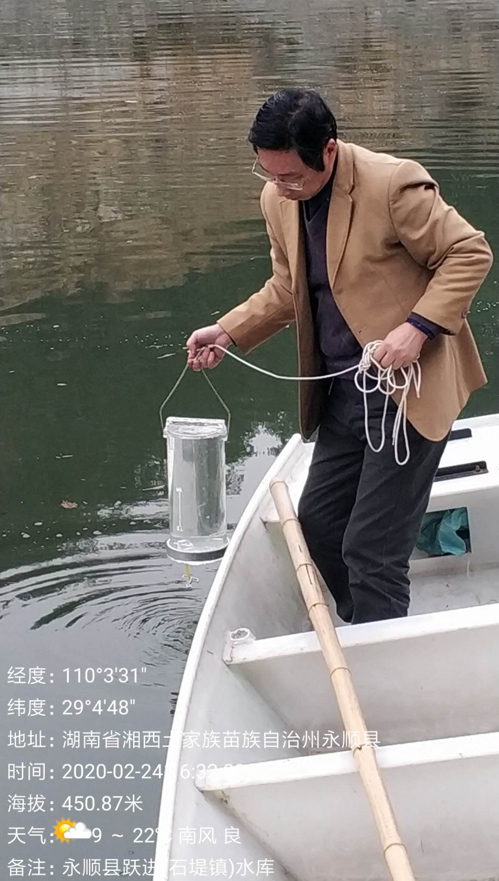 | 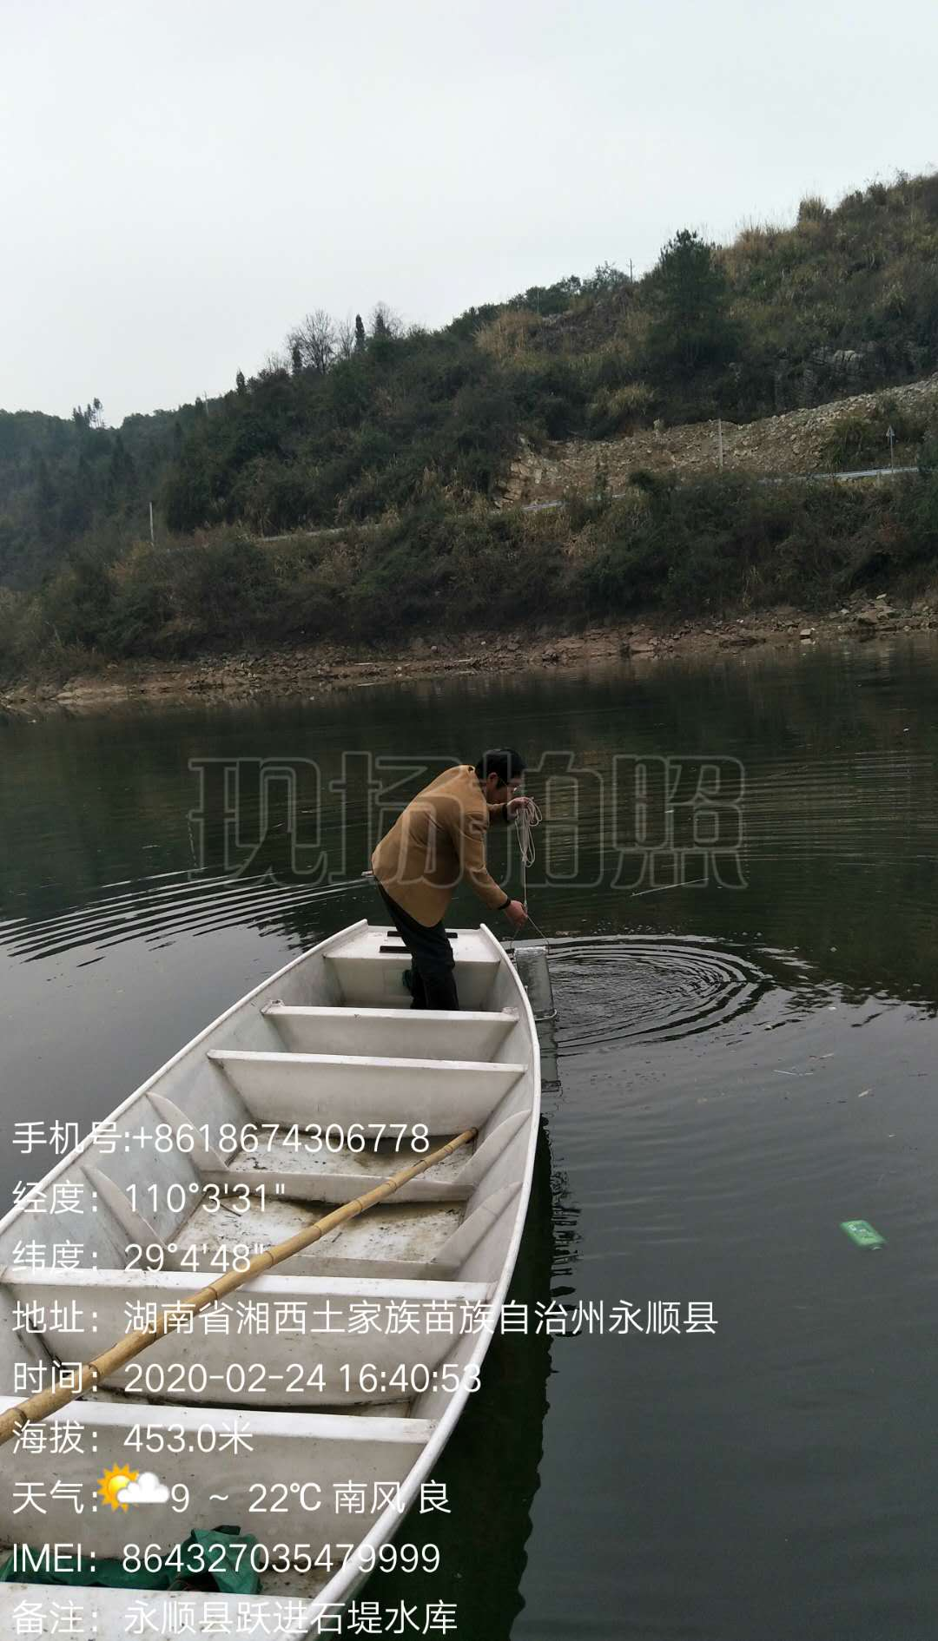
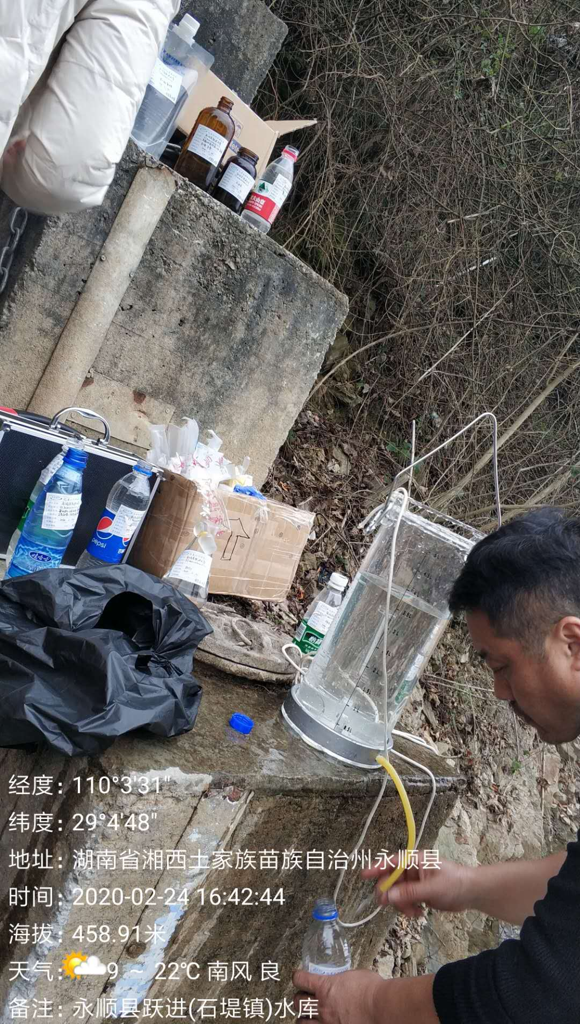 | 